

Análisis de accesibilidad web

www.webear.esy.es

Alumnos: Pablo Archanco Alonso

Miguel Paraíso Martín

Javier Cancela Torres

INDICE

INDICE DE IMÁGENES

# Implementación de cookies.

### ¿Qué es una cookie?

Una **galleta**, **galleta informática** o **cookie** es una pequeña información enviada por un sitio web y almacenada en el navegador del usuario, de manera que el sitio web puede consultar la actividad previa del usuario.

### Cookies Implementadas.

Hemos implementado cookies técnicas para mantener al usuario identificado si rellena el formulario, de manera que se mostrará en la cabecera de la web un mensaje de bienvenida para el usuario.

Si el usuario no se ha registrado previamente se mostrará un mensaje como el de la siguiente imagen.

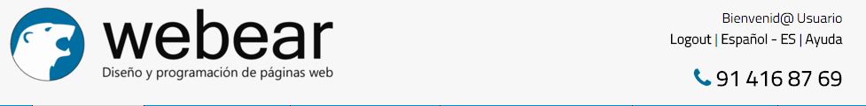

GLOSARIO

**Estrictamente necesarias (técnicas)**: Son aquellas imprescindibles para el correcto funcionamiento de la página. Normalmente se generan cuando el usuario accede al sitio web o inicia sesión en el mismo y se utilizan para identificarle en el sitio web con los siguientes objetivos:

* Mantener al usuario identificado de forma que, si abandona el sitio web, el navegador o el dispositivo y en otro momento vuelve a acceder a dicho sitio web, seguirá identificado, facilitando así su navegación sin tener que volver a identificarse.
* Comprobar si el usuario está autorizado para acceder a ciertos servicios o zonas del sitio web.

BIBLIOGRAFIA:

<https://es.wikipedia.org/wiki/Cookie_(inform%C3%A1tica)>

http://www.tecnicasreunidas.es/es/cookies/